温湿度对不同助焊剂表面绝缘阻抗值的影响
一、前言
表面绝缘阻抗（简称SIR）被广泛用来评估污染物对组装件可靠度的影响。与其他方法比较，SIR的优点是除了可侦测局部的污染外，亦可测得离子及非离子污染物对印刷电路板（PCB）可靠度的影响。
在PCB组装製程中，目前使用几种不同的助焊剂。而且在hot air solderlevelling（HASL）製程喷锡时也使用助焊剂，这些助焊剂大都含有PEG（polyethylene）或 PPG（polypropyleneglycol），当这些glycol物质被吸附在PCB基材时，即不容易被去除。因此若有少量助焊剂残留在PCB上，那SIR值就会明显下降，导致绝缘效果不良，电性容易失效。
现今助焊剂複杂的化学特性需要任何对组成灵敏且可侦测到助焊剂中不同组成间任何整合效应的任何方法，因此测试条件必须对助焊剂稳定性灵敏，特别是羧酸（carboxylic acid）的残留，它们对高温测试是没有抗力的。
本文主要探讨不同助焊剂、助焊剂涂佈量、温度及湿度等因素对SIR的影响。
二、原理
SIR是一个测定基材表面两个金属导体间导电性方法。为了让一个绝缘电路板表面的导电电极间产生电化学移动，必须同时具备以下三个条件：
（1）必须有电荷载体（如离子）存在；（2）有水存在以溶解离子物质，并维持离子物质在移动离子状态；（3）在两个电极有电压以促成水层中的电子流。
有其他阴离子存在，如来自松香、弱有机酸或金属複离子等残留助焊剂中的Cl—和C6H9O4—等。如有残留助焊剂的话，就会产生较多离子，因而增加梳状形表面之电荷流动，造成SIR下降。
电解金属移动的步骤，可由图1来说明：1、电解溶解：水中金属在阳极氧化成离子。2、离子流动：金属离子借电子迁移及扩散而流动。3、电解沉积：金属离子在阴极还原，产生树枝状金属。
若基材表面两个金属导体间有树枝状金属产生，那PCB板可能就会电性失效。要探讨树枝状金属的生长条件，必须要考量整个离子流动速率，因为上述电解溶解、离子流动及电解沉积等三个步骤是一串联之步骤，其中电流是由最慢的反应步骤来控制。SIR值主要是由离子在导体间移动的速率来控制，在不同测试温度及湿度下，使用不同助焊剂及测试板上助焊剂
涂布量的多少都会影响离子流动速率。由实验结果发现金属离子流的临界电流密度是产生树枝状金属之主因。由于镍比金容易氧化，依据动力学的考量，主要的反应该是在阴极将镍离子还原成金属镍，在此测试条件下就会产生树枝状之镍。
三、实验
1、样品制备
使用由英国国家物理实验室（National Physical Laboratory，简称NPL）设计的两个梳状形之Au/ Ni电镀测试板。此测试板面积为25.5×26.5mm，有0.64mm和0.32mm梳状形测试区，约2,800个方格。测试板先置Ionograph 500M设备中，以75% IPA及25%去离子水于45℃下清洗之，直至最后的导电度小于0.01ms/cm才可。
本文使用4种助焊剂、每种助焊剂有3种不同涂布量。上助焊剂时将测试板放在60℃之加热板上，以确保滴下去的助焊剂均匀涂布在SIR测试梳状形上，不扩散到外部，而且助焊剂要滴在梳状形中间，面积约1.6cm2，上完助焊剂之测试板置于室温16小时让助焊剂干燥。
2、助焊剂及测试条件
四种助焊剂的成份如下：
1 RMA助焊剂：松香类，以0.5%卤素活化过，商品名Actiec 5，由multicore公司提供，是IEC68-2-20规定的一种标准测试助焊剂。
2 WOA助焊剂；弱有机酸，每升含1.6gadipicacid之IPA溶剂。
3 PEG助焊剂；含glycol，溶剂为IPA，每升含有1.6g之PEG400，主要用在SMD锡膏之助焊剂及HASL喷锡之助焊剂。
4 混合助焊剂（WOA+PEG）：混合adipic acid和PEG之助焊剂。
在此实验中混合助焊剂的涂布量（分别为6,15,30ml）与其他三种助焊剂的涂布量不同（分别为30,100,300ml），主要是因为混合助焊剂的SIR值对助焊剂涂布量相当敏感，所以采用较低的涂布量来测试其对SIR之影响。
3、SIR测定
SIR测定是用5V DC偏压，测定时间为48小时。利用Concoat AutoSIR仪器监测16个频道，每10分钟自动测得一次SIR值。该仪器的电流灵敏
6
度为2×10 -12A，在每一个测定频道连接一个10Ω电阻。每个测试条件有2片测试板，每片测试板有2种测试型式，因此每个测试条件有4组测试数据，最后结果以平均值表示之。4、电子显微镜之能量分散光谱仪分析
利用电子显微镜之能量分散光谱仪（SEM-EDX）来分析SIR测定失败之测试板，发现在两个线路中间有树枝状金属产生。
四、结果
使用RMA、WOA和PEG等助焊剂的测试板，在开始一段时间后，其SIR值随着时间而缓缓增加，但WOA+PEG助焊剂并无此趋势，在某些条件下其SIR值改变快速。RMA助焊剂在4种不同温度及湿度条件下，其SIR值变化趋势非常相似，而PEG助焊剂亦有类似情形。
WOA助焊剂的SIR值随助焊剂涂布量及测试条件改变（图2），针对涂布量少的WOA助焊剂而言，其SIR值随着温度升高而增加，可能是因为助焊剂蒸发而清洁了测试板。在本实验设定的所有测试环境中，若增加PEG助焊剂的量，则其SIR值会有明显的下降，RMA助焊剂在较温和的条件下也有类似的情况发生，但若在较严苛的条件下，其SIR值与涂布量无关，会趋近于108Ω。图3为WOA+PEG助焊剂在各种不同参数及环境下所测得SIR变化结果。图4显示干净之基板置于各种不同的温湿度环境中之SIR值，很明显可看出其SIR值与助焊剂种类无关但会随测试温度及湿度而改变。当做控片用且未加任何助焊剂之清洁板在50℃/85%RH和65℃/65%RH之测试条件下其SIR最高，65℃/85%RH之SIR居中，在85℃/85%RH之SIR值最低，这些情况可能是因板子在较高测试湿度下，因吸水性较多，较容易吸附离子，所以当测试时间增长则其SIR会变得更小。
图3显示WOA+PEG混合助焊剂在50℃/85%RH和65℃/85%RH之测试条件且助焊剂涂布量为15µl和30µl时，其SIR值会有急速的改变，当这些SIR值急速发生变化时，在阴极都可发现有树枝状结构之金属物。RMA及PEG助焊剂随着时间拉长其SIR值有增加趋势，主要原因为离子吸附在电极上致无电流产生，SIR值就会增加。但WOA助焊剂和WOA+PEG混合助焊剂在85℃时其SIR值随着时间增加，远比65℃时快，主要原因为WOA助焊剂在高温较易蒸发，如图2可明显看出WOA含量30µl在85℃/85%RH下测试15小时后其SIR值就和清洁板相同；同样在100μl之WOA助焊剂其SIR值也随时间增加而增加很快，但在300μl之WOA助焊剂随着时间增加其SIR值增加较缓慢。
WOA+PEG混合助焊剂涂布的基板，测试温度为50∼60℃/湿度85%&
五、结论1、SIR值与温湿度的关系密切，即增加温湿度会使SIR值下降，但对于含有adipic acid的助焊剂或较易挥发的助焊剂而言，温度增加可能造成SIR值上升，亦即对此类助焊剂而言，85℃的测试环境将是过高的。
2、PEG和RMA助焊剂被证实是较不易随着测试环境的改变而改变的助焊剂，但PEG+WOA及WOA两型助焊剂的SIR值较不稳定，虽然混合型助焊剂在商业上的使用较不常见，但对于了解助焊剂的特性及树枝状金属结构的形成原因则是非常有帮助的。
3、每10分钟监测1次SIR值可以清楚追踪树枝状结构的形成。SIR值的快速改变可能是脆性结构形成的结果，但若以现今规范所订的条件，即置于温湿柜后1天、4天、7天来量测SIR值时，则可能会错失一些重要的数据改变点，因一旦树枝状结构产生便会造成SIR值的急速改变，所以SIR值的急速改变可视为测定失败的判定准则。
4、测试板涂有adipicacid+PEG400的助焊剂且其量为15及30μl时，并将之置于65℃／85%和50℃／85%的环境中，发现有树枝状结构形成。树枝状结构的形成与助焊剂的涂布量有关，因若使用WOA助焊剂而又有残留时，则会使测试板的线路因树枝状结构形成而造成不良。
5、WOA助焊剂之SIR值对湿度的变化相当明显，所以使用此型助焊剂时应小心控制其湿度，由于目前大部份的温湿柜皆使用干、湿球方法，所以高湿时若有小量的温差将会造成很大的湿度误差。
6、SIR值与湿度的关系相当密切，所以超过85%时，操作应非常小心。
Ni+2 + 2e = Ni
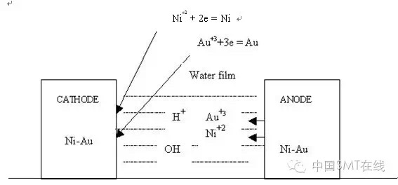
图1、SIR量测的电化学机制
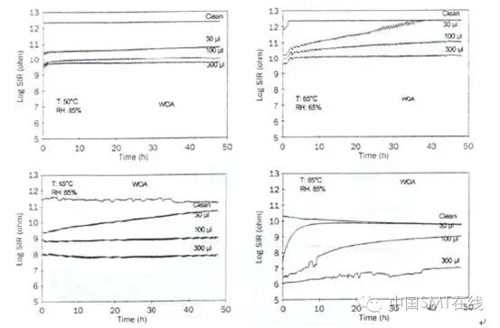
图2、WOA助焊剂不同涂布量之基板置于各种温湿度下之SIR值
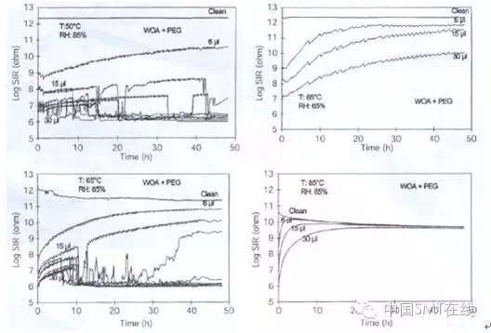
图3、WOA+PEG助焊剂不同涂布量之基板置于各种温湿度下之SIR值

